תפעול מצלמה במעגל סגור טופז

תיאור חלקי המכשיר
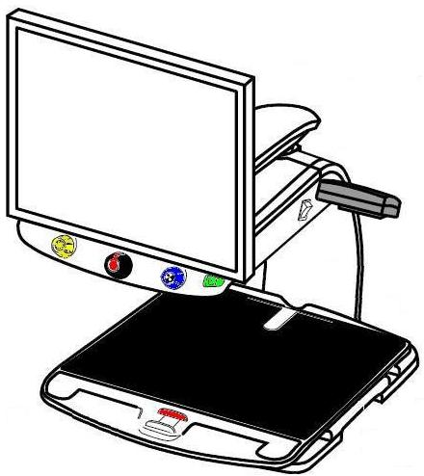

זרוע מסתובבת מסךLCD רחב 16:9

תאורת LED

מתג הפעלה לוח שליטה
ראשי

מפסקי שליטה של מצביע מיקום ונעילת
מסך LCD פוקוס

שקע למיקום מגש
אובייקט גליל
נעילת מגש
בסיס הטמ"ס
ומיקום להרמה

תיאור לחצני השליטה של הטמ"ס

הפעלה בורר תצוגה בורר הגדלה בורר בהירות
כיבוי
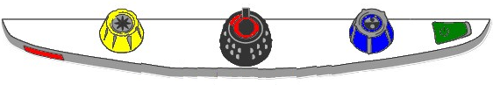

לחצן נעילת
פוקוס ומצביע
מיקום
הפעלה / כיבוי
מדליק ומכבה את טמ"ס. במידה והטמ"ס אינו נדלק, יש לוודא שמתג הפעלה ראשי של המכשיר נמצא במצב דולק. (מפסק מוסט כלפי מעלה)

בורר תצוגה
סיבוב עם כיוון או נגד כיוון השעון משנה את סוג התצוגה, צבע טבעי , שחור לבן, לבן שחור, צהוב שחור, שחור צהוב, צהוב כחול, כחול צהוב וחזרה לצבע טבעי.

בורר הגדלה
סיבוב עם כיוון או נגד כיוון השעון משנה את גודל התצוגה (שים לב למספרי התצוגה בצד שמאל למטה במסך).
לחיצה על מפסק שנמצא בראש הכפתור תקפיא את התצוגה, לחיצה נוספת תשחרר את ההקפאה. (שים לב לסימן שמופיע בתצוגה בצד שמאל למטה במסך).

בורר בהירות
סיבוב עם כיוון או נגד כיוון השעון משנה את בהירות התצוגה.
לחיצה והחזקה של לחצן שנמצא בראש הכפתור תגרום לזום החוצה למטרת צפייה מרחבית ותחושת מיקום כללי באובייקט הנצפה. שחרור הלחיצה והתצוגה תחזור להגדלה שהייתה לפני הלחיצה על כפתור זה.

לחצן נעילת פוקוס ומצביע מיקום
ברירת המחדל של מצלמת הטמ"ס הינה פוקוס אוטומטי על האובייקט הקרוב שמונח מתחתיה, לעיתים יש צורך בפוקוס נעול והמשך מיקוד על הדף, כשמעוניינים בהכנסת הידיים למטרת כתיבה, תופעת הפוקוס האוטומטי תגרום למצלמה להתבלבל ולבצע פוקוס על הידיים. נעילת הפוקוס מונעת תופעה זאת והפוקוס יישאר ממוקד על האובייקט הנצפה.
- לחץ פעם אחת על לחצן נעילת פוקוס לביטול הפוקוס האוטומטי ולנעילת הפוקוס, שים לב לסימן הנעילה שמופיע במסך (צד שמאל למטה).
- לחיצה פעם שניה תציג את מצביע המיקום (נקודה אדומה על גבי הדף שממוקם על מגש הטמ"ס), מצביע המיקום נועד למטרת הגעה מידית עם המצלמה למיקום עליו מופיע המצביע בצבע אדום.
- לחיצה שלישית תבטל את נעילת הפוקוס, הטמ"ס יחזור לפוקוס אוטומטי. כמו כן מצביע המיקום (הנקודה האדומה) יכבה.

כיבוי / הדלקה תאורת LED
לחיצה בו זמנית על לחצן נעילת פוקוס ועל לחצן שנמצא בראש כפתור בורר הבהירות התאורה תכבה, בצע פעולה זאת שנית להדלקה של התאורה.

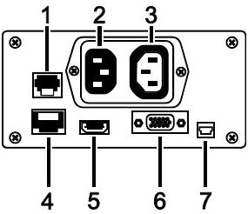
לוח חיבורים בחלקו האחורי של הטופז
1. חיבור לוח השליטה שבחזית הטמ"ס.
2. חיבור מקור מתח חיצוני לטופז.
3. חיבור מקור מתח למסך הטופז.
4. מחבר לשימוש תחזוקה, מחבר זה צריך להישאר פנוי.
5. מחבר תקשורת DVI למסך הטופז.
6. מחבר VGA לחיבור יציאת תצוגה של מחשב PC.
7. מחבר תקשורת USB המקשר בין תוכנת GEM
שמותקנת במחשב לבין הטופז.

